Об утверждении схемы
доставки участников ЕГЭ, ОГЭ, ГВЭ
в ППЭ в 2018 году

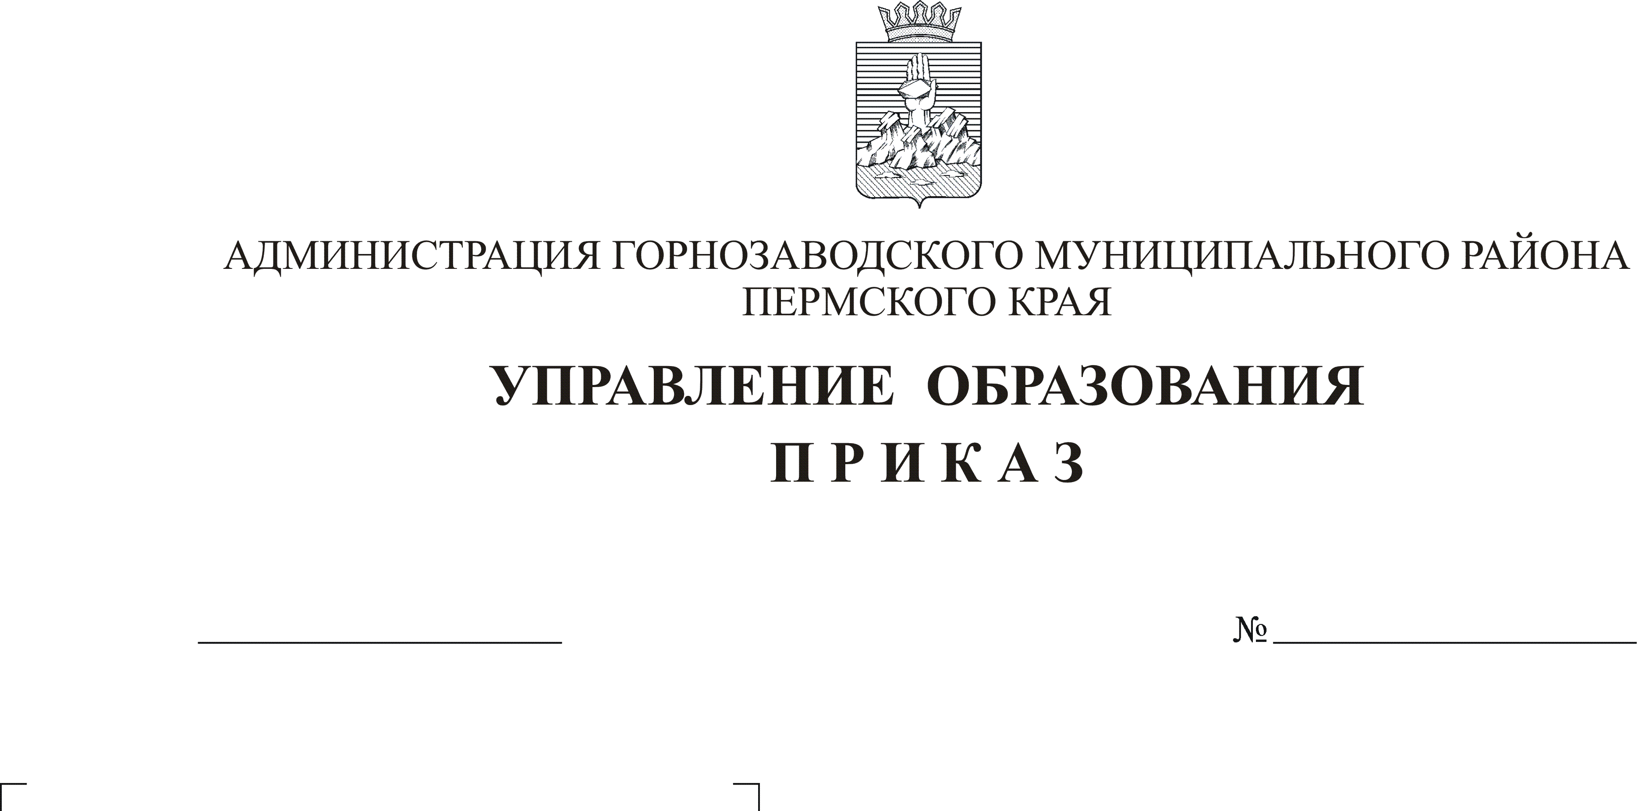
В соответствии с Федеральным законом «Об образовании в Российской Федерации» от 29.12.2012г. № 273-ФЗ, Порядком проведения государственной итоговой аттестации по образовательным программам основного общего образования, утвержденным приказом Министерства образования и науки Российской Федерации от 25 декабря 2013 г. №1394, Порядком проведения государственной итоговой аттестации по образовательным программам среднего общего образования, утвержденным приказом Министерства образования и науки Российской Федерации от 26 декабря 2013 г. №1400, нормативными правовыми документами Министерства образования и науки Пермского края и в связи с проведением государственной итоговой аттестации выпускников 9,11 классов общеобразовательных организаций в 2017-2018 учебном году на территории Горнозаводского муниципального района

24.04.2018 г.
01-03/121

ПРИКАЗЫВАЮ:
1. Руководителям МАОУ «СОШ № 1» г. Горнозаводска Т.А. Лузиной, МАОУ «СОШ № 3» г. Горнозаводска Н.И. Деминой:
1.1. обеспечить своевременное информирование участников ЕГЭ, ОГЭ, ГВЭ о месте и времени проведения экзаменов;
1.2. назначить ответственных для сопровождения выпускников к месту проведения ЕГЭ, ОГЭ, ГВЭ и осуществления организационных мероприятий до начала экзаменов.
2. Руководителям МАОУ «СОШ» п. Пашия С.В. Акишиной, МАОУ «СОШ» п. Теплая Гора Н.А. Толокновой, МАОУ «СОШ» п. Кусье-Александровский Е.В. Клементьевой, МАОУ СОШ п. Сараны Н.Г. Баланиной, МАОУ «СОШ» п. Старый Бисер Новрузовой Л.А., МАОУ «СОШ» п. Станция Бисер Иванцовой Н.В., МБОУ «СОШ» п. Средняя Усьва Ширяевой Г.В., МБОУ ООШ п. Промысла Н.С. Рухлядевой, МБОУ ООШ п. Медведка Иванниковой Л.Б., руководителю филиала МАОУ «СОШ» п. Пашия в п. Вильва Чигер Г.Ю.:
2.1. предоставить в срок до 15.05.2018 г. в Управление образования сканкопии приказов по ОУ (с подписями ответственных должностных лиц), утверждающих график - схему подвоза учащихся и содержащих информацию по заданной форме:

Предмет | Дата проведения ЕГЭ | Дата проведения ОГЭ, ГВЭ | Количество учащихся | Сопровождающий педагог | Вид транспорта | Маршрут следования | Примерное время отправления, прибытия

2.2. в соответствии с Постановлением Правительства РФ от 17.11. 2013г.№ 1177 «О правилах перевозки детей автобусами» (в действующей редакции с изменениями и дополнениями) обеспечить безопасную организацию доставки выпускников 9, 11 классов к пункту проведения экзамена (ППЭ) и обратно в утвержденные сроки проведении ЕГЭ, ОГЭ, ГВЭ.
3. Контроль исполнения приказа возложить на заместителя начальника Управления образования Е.Ф. Реутову.

Начальник Управления И.А. Панькова

Реутова Е.Ф.
4-13-08

